30 июня 2022 года № 9

ИНФОРМАЦИОННЫЙ БЮЛЛЕТЕНЬ
Лысогорского сельского поселения

Является официальным периодическим печатным изданием
Лысогорского сельского поселения

Отчет главы Администрации Лысогорского сельского поселения за 1 полугодие 2022 года

по социальным вопросам, культуре и спорту

По направлениям: социальные вопросы, молодежная политика, культура и спорт проведена следующая работа:
В домах культуры поселения действуют 23 культурно-досугового формирования (Новиковский СДК – 11, Лысогорский СДК – 12) количество их участников составляет – 220 человек.
15-16 февраля и 22 июня были проведены митинги у мемориалов, погибших в ВОВ, возложение цветов.
С 30.05.2022 по 04.06.2022 были проведены мероприятия посвященные «Международному Дню Защиты Детей». 29.05.2021 проводилось мероприятие в с. Новоспасовка. 30.05.2022 г. мероприятие в с. Лысогорка., 01.06.2022г. мероприятие в с. Новиковка., 04.06.2022г. - мероприятие в х. Крюково.
11.06.2022 был проведен праздничный концерт посвященный празднованию Дня России: Лысогорский ДК «С малой Родины моей, начинается Россия», Новиковский ДК «За нашу, родную Россию», а также флешмоб «Флаги России», «Окна России».
В течение июня месяца проводились детские развлекательные программы для детей, в числе которых были: Спортивный Флешмоб «Будь спортивным и здоровым», спортивная игровая программа «Лето на старт.»
Силами сотрудников администрации Лысогорского сельского поселения часть заброшенных территорий х. Крюково, с. Новиковка, с. Лысогорка были очищены от мусора и приведены в надлежащее состояние.
Сотрудником Администрации, систематически, проводятся беседы с родителями о недопущении случаев оставления детей без присмотра взрослых, о профилактике безопасности и сохранности жизни и здоровья несовершеннолетних, предупреждение гибели детей от воздействия внешних факторов, в том числе на водных объектах, установлены банеры «Купаться Запрещено». Проводится профилактическая работа с многодетными семьями, семьями, находящимися в социально- опасном положении и трудной жизненной ситуации.
О проводимых мероприятиях, систематически, ведется работа по подготовке информации для опубликования в средствах массовой информации (статьи и фотографии с мероприятий размещаются на сайте администрации Лысогорского сельского поселения, в социальных сетях)
В с. Лысогорка, каждый вторник, проходят выпуски радиогазеты «Лысогорский вестник», на которых до граждан села доводиться различная информация, объявления, поздравления и др. В социальных группах в «Ватсапп» с.Лысогорка, х.Крюково, с.Новоспасовка, с Новиковка, всегда информируется население о проводимых мероприятиях и другая информация (безопасность на воде, правила поведения на детских игровых площадках, 22:00 дети должны быть дома, скажи наркотикам нет, антитеррористическая безопасность и др.).
Проведено 3 турнира по шашкам и шахматам, 2 из них в МБОУ Новиковский филиал Куйбышевской СОШ имени А.А.Гречко, 1 в МБОУ Лысогорская СОШ. Участники турнира были награждены грамотами и подарками.

по военно-учетной работе

В Администрации Лысогорского СП по состоянию на 01.07.2022 год на воинском учете состоит 543 гражданина, из них:
- 31 призывника,
- 16 офицеров;
- 496 граждан общего состава запаса (прапорщики, сержанты, солдаты).

- 18.01.2022 г. Первоначальная постановка на воинский учет (ППГВУ) граждан мужского пола 2005 года рождения.
Поставлено на воинский учет 11 человек.

- Февраль-Март. Сверка учетных карточек граждан, состоящих на воинском учете с похозяйственными книгами ЛСП.

- 23.03.2022 год медицинская комиссия юношей призывного возраста в количестве 19 человек.

- 12.04.2022 г. весенняя призывная комиссия юношей призывного возраста в количестве 19 человек.

- 25,27.04.2022 г. Диспансеризация (медицинская комиссия) юношей допризывного возраста 2006-2007 гг. рождения в количестве 24 человек.

- 23.05.2022 г. проведена сверка карточек первичного учета военнообязанных, состоящих на воинском учете в Администрации Лысогорского сельского поселения с карточками военного комиссариата Матвеево-Курганского и Куйбышевского районов Ростовской области.

- За отчетный период поставлено на воинский учет 12 военнообязанных граждан, снято с воинского учета 20 военнообязанных граждан, в т.ч. 10 по достижению предельно допустимого возраста.

по ЖКХ и благоустройству
Исполнение финансирования по основным мероприятиям

Актуальные вопросы, заданные Главе Администрации Лысогорского сельского поселения в течение года:

с. Лысогорка

1 Вопрос. Стоимость работ по замене узла учета потребления газа.
Решение вопроса: Утвержденный прейскурант цен по замене узла учета потребления газа получен в филиале ПАО «Газпром газораспределения Ростов-на-Дону» в г. Таганроге.

2 Вопрос. Укажите места установки контейнерных площадок в с. Лысогорка
Решение вопроса: Места установки контейнерных площадок предварительно определены и направлены на согласование в Администрацию Куйбышевского района.

с. Новоспасовка

1 Вопрос. Укажите места установки контейнерных площадок в с. Новоспасовка
Решение вопроса: Места установки контейнерных площадок предварительно определены и направлены на согласование в Администрацию Куйбышевского района.

с. Крюково

1 Вопрос. Укажите места установки контейнерных площадок в х. Крюково
Решение вопроса: Места установки контейнерных площадок предварительно определены и направлены на согласование в Администрацию Куйбышевского района.

1 Вопрос: На территории х. Крюково большое количество деревьев с сухими ветками.
Решение вопроса: Ветви и аварийные деревья, угрожающие жилым домам и коммуникациям (ЛЭП, газопровод, линии связи) спилены. Вновь выявленные сухостойные и аварийные деревья предполагается удалить в 3, 4 кварталах 2022 г. при наличии финансирования в местном бюджете.

с. Новиковка

1 Вопрос: На территории с. Новиковка большое количество деревьев с сухими ветками.
Решение вопроса: Ветви и аварийные деревья, угрожающие жилым домам и коммуникациям (ЛЭП, газопровод, линии связи) спилены. Вновь выявленные сухостойные и аварийные деревья предполагается удалить в 3, 4 кварталах 2022 г. при наличии финансирования в местном бюджете.

Исполнение финансирования по основным мероприятиям

1. Организация и содержание мест захоронения
 |  |  | 1 п/г 2022 г.
1. | Текущий ремонт памятников, воинских захоронений |  | 24,0
2. | Приобретение мемориальных плит |  | 0,0
ВСЕГО |  |  | 24,0

2. Мероприятия по развитию газификации в сельской местности
 |  | 1 п/г 2020 г. | 1 п/г 2022 г.
1. | Содержание и ремонт газопроводной сети и инженерных сооружений на ней |  | 145,8
ВСЕГО |  |  | 145,8

3. Прочие мероприятия по благоустройству городских округов и поселений
 |  |  | 1 п/г 2022 г.
1. | Акарицидные обработки |  | 17,4
2. | Обкосы территорий |  | 63,7
3. | Уборка несанкционированных свалок, очагов |  | 0,0
4. | Отлов и содержание безнадзорных животных |  | 0,0
5. | Спил аварийных деревьев |  | 0,0
ВСЕГО |  |  | 81,1

4. Уличное освещение
 |  |  | 1 п/г 2022 г.
1. | Электроэнергия |  | 282,0
2. | Содержание и ремонт уличного освещения |  | 200,0
ВСЕГО |  |  | 544,0

5. Комфортная городская среда
 |  |  | 1 п/г 2022 г.
1. | Мероприятия |  | 26,4
ВСЕГО |  |  | 26,4

6.Охрана окружающей среды и рациональное природопользование
 |  |  | 1 п/г 2022 г.
1. | Сбор ртутьсодержащих ламп и приборов |  | 4,4
ВСЕГО |  |  | 4,4

7. Энергоэффективность и развитие энергетики
 |  |  | 1 п/г 2022 г.
1. | Замена ртутных ламп на энергосберегающие |  | 0,0
ВСЕГО |  |  | 0,0

8. Мероприятия по благоустройству:
- Проведено экологических субботников – 19 шт.
- Высажено деревьев – 120 шт., кустарников – 160 шт., заложено цветников — 0 шт.
- Ликвидировано свалочных очагов – 8 шт.
- Вывезено 65 куб м мусора на организованные свалки, полигоны ТБО
- Проведено рейдов по:
- выявлению свалочных очагов – 12;
- выявлению клещей в местах массового посещения людей – 0;
- выявлению сорной растительности возле территорий, принадлежащим физическим и юридическим лицам – 48.
- Проведены мероприятия:
- противоклещевая обработка мест массового посещения людей;
- гражданские субботники по наведению порядка на гражданских кладбищах;
- очистка лесополос.

по земельным и имущественным отношениям
Выдано Постановлений об уточнении и присвоении адресного номера жилому дому, квартире и земельному участку:

№ п/п | Наименование нас. пункта | За 1-е полугодие 2021г/2022г  Кол-во, шт
1 | с. Лысогорка | 3/1
2 | х. Крюково | 0/0
3 | с. Новиковка | 0/1
3 | с. Новоспасовка | 0/0
ИТОГО: |  | 3/2

Выдано выписок из похозяйственной книги о наличии у граждан права на земельный участок:

№ п/п | Наименование нас. пункта | За 1-е полугодие  2021г/2022г  Кол-во, шт
1 | с. Лысогорка | 4/8
2 | х. Крюково | 0/4
3 | с. Новиковка | 0/0
4 | с. Новоспасовка | 0/0
5. | х. Решетовка | 0/0
6. | х. Русско-Сидоровка | 0/0
ИТОГО: |  | 4/12

Поступило 23 извещения о намерении продать земельный участок из земель сельскохозяйственного назначения с указанием цены, площади, местоположения земельного участка и срока, до истечения которого должен быть осуществлен взаимный расчет. Муниципальное образование «Лысогорское сельское поселение» отказалось от покупки данных земельных участков, уведомив об этом продавцов в письменной форме.
Постановка на учет граждан в качестве нуждающихся в жилых помещениях, предоставляемых по договорам социального найма -1 семья.
Снятие с учета граждан в качестве нуждающихся в жилых помещениях в связи с утратой основания – 2 семьи.

по делопроизводству, правовой и кадровой работе

Организация работы с населением в муниципальных органах власти осуществляется путем использования в своей работе регламента Администрации муниципального образования.
Основное внимание уделялось работе с населением.
В своей работе администрация стремилась к тому, чтобы ни одно обращение не осталось без внимания. Рассмотрены все заявления, все решены положительно.
За первое полугодие 2022 год в Администрацию Лысогорского сельского поселения поступило 31 обращения граждан (из них 31 письменное). В 2021 году за 1-ое полугодие было 83 обращения граждан.
В основном, обращения граждан связанны с вопросами: переоформления недвижимого имущества (выписка из похозяйственной книги о наличии земельного участка, выписка из похозяйственной книги о наличии жилого дома, квартиры и постановления об изменении адресного номера); разрешение земельных вопросов и споров; вопросы благоустройства и выдача разрешения на хранение строительных материалов на улицах поселения; постановка на квартирный учет, разрешения на земельные работы, спорные вопросы по содержанию домашних животных; обследование жилищно-бытовых условий и др.
Личный прием граждан Глава Администрации поселения и специалисты администрации ведут в здании администрации, расположенном в с. Лысогорка. Граждане могут направить свои обращения на почтовый или электронный адрес Лысогорского сельского поселения (sp19205@donpac.ru или lsp-adm@mail.ru).

Выдано: | За 1 полугодие
 | 2021 / 2022
справок | 227 / 227

Издано: | 1 полугодие
 | 2021 / 2022
Постановлений | 40 / 43
Распоряжений | 16 / 23
Решения Собрания Депутатов | 14 / 21

Нормативно-правовые акты ежемесячно направлялись в прокуратуру Куйбышевского района в порядке надзора.

Осуществлялись | 1 полугодие
 | 2021 / 2022
нотариальные действия | 27 / 36

Выполняемые нотариальные действия: оформление доверенностей на получение права собственности на недвижимость (земля, домовладение), переоформление принадлежащего имущества, доверенности на управление автотранспортом, доверенности на сопровождение несовершеннолетних детей, доверенности на получение пенсий в МУП «Забота», получение денег и компенсаций со счетов сберкассы, сдача земельных участков в аренду и получение арендной платы.
Доверенности на продажу земельных участков, оформление завещаний с 01.09.2019 года Главой администрации Лысогорского сельского поселения больше не оформляются. За данной услугой обращаться необходимо к нотариусу. Доверенность на получение пенсий оформляется бесплатно, остальные доверенности платные, согласно утвержденной государственной пошлины.
Должностными лицами ЛСП за 1 полугодие 2022 составлено 3 протокола об административных правонарушениях по ст. 4.5 «Нарушение порядка действий по предотвращению выжигания сухой растительности» Областного закона №273-ЗС «Об административных правонарушениях».
Информация о деятельности Администрации Лысогорского сельского поселения размещается в сети Интернет на официальном сайте муниципального образования «Лысогорское сельское поселение». Все желающие могут ознакомиться с информацией о поселении, документацией, новостями, статьями о мероприятиях, состоявшихся на территории поселения по электронному адресу сайта - lsp-adm.ru.

по закупкам

Администрацией Лысогорского поселения предусмотрено средств на осуществление закупок в 2022 году в размере 6627,8 тыс. руб.
За первое полугодие было заключено 54 контракта на сумму 2643,3 тыс. рублей;
В том числе для приобретения коммунальных услуг заключено 6 контрактов на сумму 753,6 тыс. рублей.
В ЕИС была размещена информация о проведении электронного аукциона на выполнение работ по Благоустройству сквера, расположенного по адресу: р-н Куйбышевский, х. Крюково, ул. Победы 31 б.
На региональном сайте малых закупок размещено 18 закупок на сумму 773,3тыс. руб.
На основании п.4 с.93 с учетом Перечня к Положению об организации осуществления закупок товаров, работ, услуг у единственного поставщика (подрядчика, исполнителя) для обеспечения государственных нужд Ростовской области Постановления Правительства Ростовской области от 30.05.2018 № 355 было заключено 30 контракта на сумму 1147,4 тыс. руб.

График отчета главы Администрации Лысогорского сельского поселения за 1 полугодие 2022 года
№  п/п | Наименование  поселения | Дата, время, место, населенный пункт | Форма и дата обнародования текста отчета главы администрации поселения о проделанной работе | Организация сбора вопросов, замечаний  и предложений от жителей поселений
1. | Лысогорское сельское поселение | 07.07.2022 г. х.Крюково, 16.00ч., | - информационный бюллетень от 30 июня 2022 № 9;  - официальный сайт Лысогорского сельского поселения;  - информационный стенд администрации поселения 01.07.2022;  - объявления на информационном стенде х.Крюково 01.07.2022;  -объявление в каждый двор. | Колл-центр администрации Лысогорского сельского поселения. время работы: с 01.07.2022 по 06.07.2022 с 08.00 до 16.12 (12.00-13.00 перерыв). Суббота-воскресенье-выходные. Контактный телефон 8(863)36-3-45 Электронная почта: sp-adm@mail.ru,  -ящик для сбора предложений, расположен в Администрации Лысогорского сельского поселения, по адресу; с.Лысогорка улица Кушнарева 3: 8(86348)36-3-45;
2 | Лысогорское сельское поселение | 27.07.2022,  16.00ч.,  С.Лысогорка | - информационный бюллетень от 30 июня 2022 № 9;  - официальный сайт Лысогорского сельского поселения;  - информационный стенд администрации поселения 20.07.2022;  - объявления на информационном стенде с.Лысогорка 20.07.2022;  -объявление в каждый двор. | Колл-центр администрации Лысогорского сельского поселения. время работы: с 01.07.2022 по 06.07.2022 с 08.00 до 16.12 (12.00-13.00 перерыв). Суббота-воскресенье-выходные. Контактный телефон 8(863)36-3-45 Электронная почта: sp-adm@mail.ru,  -ящик для сбора предложений, расположен в Администрации Лысогорского сельского поселения, по адресу; с.Лысогорка улица Кушнарева 3: 8(86348)36-3-45;
3 | Лысогорское сельское поселение | 28.07.2022г. с.Новоспасовка, 15.00ч. | - информационный бюллетень от 30 июня 2022 № 9;  - официальный сайт Лысогорского сельского поселения;  - информационный стенд администрации поселения 20.07.2022;  - объявления на информационном стенде с.Новоспасовка 20.07.2022;  -объявление в каждый двор. | Колл-центр администрации Лысогорского сельского поселения. время работы: с 01.07.2022 по 06.07.2022 с 08.00 до 16.12 (12.00-13.00 перерыв). Суббота-воскресенье-выходные. Контактный телефон 8(863)36-3-45 Электронная почта: sp-adm@mail.ru,  -ящик для сбора предложений, расположен в Администрации Лысогорского сельского поселения, по адресу; с.Лысогорка улица Кушнарева 3: 8(86348)36-3-45;
4 | Лысогорское сельское поселение | 28.07.2022г. с.Новиковка, 17.00.ч. | - информационный бюллетень от 30 июня 2022 № 9;  - официальный сайт Лысогорского сельского поселения;  - информационный стенд администрации поселения 20.07.2022;  - объявления на информационном стенде с.Новиковка 20.07.2022;  -объявление в каждый двор. | Колл-центр администрации Лысогорского сельского поселения. время работы: с 01.07.2022 по 06.07.2022 с 08.00 до 16.12 (12.00-13.00 перерыв). Суббота-воскресенье-выходные. Контактный телефон 8(863)36-3-45 Электронная почта: sp-adm@mail.ru,  -ящик для сбора предложений, расположен в Администрации Лысогорского сельского поселения, по адресу; с.Лысогорка улица Кушнарева 3: 8(86348)36-3-45;

*Примечание: информацию о поступивших проблемных вопросах необходимо направлять с нарастающим итогом еженедельно по четвергам. Новую информацию необходимо
выделять цветом.

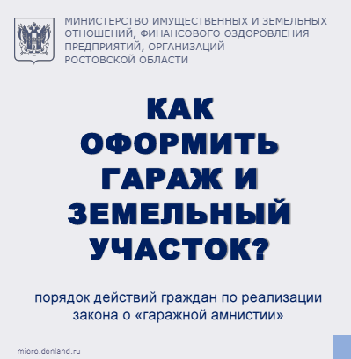
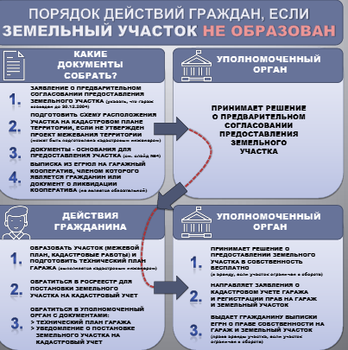
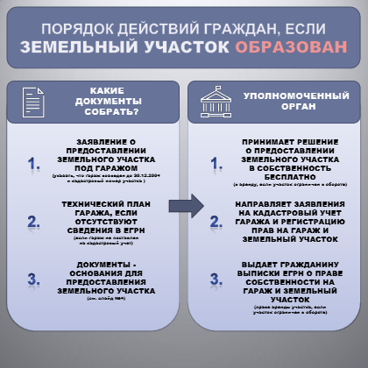
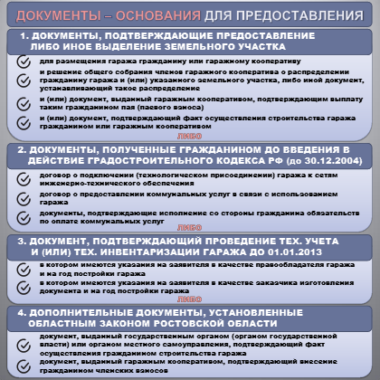
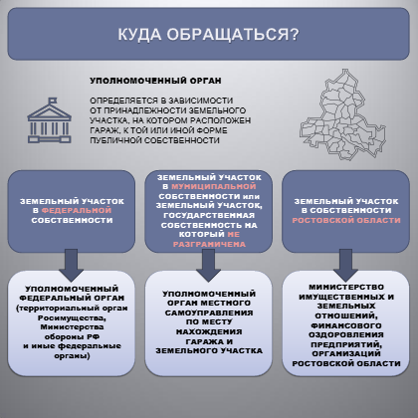
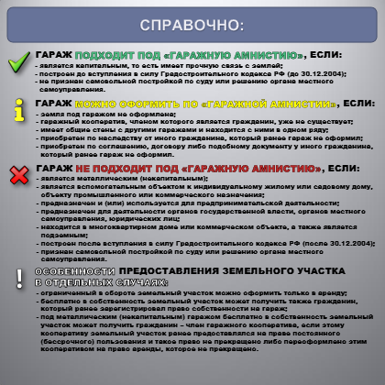

Уважаемые жители Ростовской области!

На территории Ростовской области проводится государственная кадастровая оценка в отношении всех учтенных в Едином государственном реестре недвижимости (ЕГРН) земельных участков.
В рамках проведения работ по государственной кадастровой оценке земельных участков ГБУ РО «Центр содействия развитию имущественно-земельных отношений Ростовской области» (ГБУ РО) с учетом информации, представленной органами местного самоуправления, осуществлена группировка (сегментация) земельных участков, вошедших в перечень объектов оценки.
Результаты группировки земельных участков в разбивке по муниципальным образованиям размещены на официальном сайте ГБУ РО в разделе «Деятельность / Кадастровая оценка / Группировка (сегментация) земельных участков (https://razvitie-ro.donland.ru/activity/24973/).
Чтобы избежать ошибок в определении кадастровой стоимости, просим вас проверить результаты группировки земельных участков и в случае наличия замечаний представить их в ГБУ РО.
Также напоминаем, что правообладатели объектов недвижимости или их представители могут предоставить в ГБУ РО декларации о характеристиках соответствующих объектов недвижимости.
С порядком подачи деклараций, формой декларации и нормативно-правовыми актами по вопросам предоставления и заполнения декларации можно ознакомиться на официальном сайте ГБУ РО в разделе «Деятельность / Кадастровая оценка / Декларации об объектах недвижимости» (https://razvitie-ro.donland.ru/activity/3187).
Контакты ГБУ РО «Центр содействия развитию имущественно-земельных отношений Ростовской области».

344025, г. Ростов-на-Дону, ул. 27-я линия, 3

+7(863) 200-09-38, 200-09-39, 200-09-31

razvitie-ro@yandex.ru

Пн-Чт: 8:30 - 17:15. Пт: 8:30 - 16:00
Перерыв: 13:00 - 13:30. Выходной: Сб, Вс.

РОССИЙСКАЯ ФЕДЕРАЦИЯ
РОСТОВСКАЯ ОБЛАСТЬ
КУЙБЫШЕВСКИЙ РАЙОН
АДМИНИСТРАЦИЯ ЛЫСОГОРСКОГО СЕЛЬСКОГО ПОСЕЛЕНИЯ

РАСПОРЯЖЕНИЕ

26.05.2022 г. с. Лысогорка № 21

О местах отдыха и организованного купания людей
на территории Лысогорского сельского поселения
в купальный период 2022 г.

В соответствии статьи 6 Водного кодекса Российской Федерации от 03.06.2003 № 74-ФЗ, статьёй 14 Федерального закона от 06.10.2003 года №131 ФЗ «Об общих принципах организации местного самоуправления в Российской Федерации» , Постановлением Правительства Ростовской области от 23.05.2012 года № 436 « Об утверждении правил охраны жизни людей на водных объектах Ростовской области» и на основании ст.2. п.1. п.п. 26, 30. Устава муниципального образования «Лысогорское сельское поселение», в связи с наступлением летнего периода, и в целях обеспечения безопасности людей на водных объектах, охраны их жизни и здоровья в границах Лысогорского сельского поселения:

1. Места для организованного купания людей в с. Лысогорка, х. Крюково, с. Новоспасовка и с. Новиковка не определены.
2. Определить место для организованного отдыха людей у воды на береговой зоне водного объекта расположенного в 0,5 км. северо-западнее с.Новоспасовка.
3. Рекомендовать собственникам водных объектов установить в местах для запрета купания опознавательные таблички (аншлаги) с надписью «Купание запрещено».
4. Опубликовать настоящее распоряжение в информационном бюллетене Лысогорского сельского поселения и разместить на официальном сайте Администрации Лысогорского сельского поселения в сети Интернет.
5. Настоящее распоряжение вступает в силу со дня опубликования.
6. Контроль за выполнением настоящего распоряжения оставляю за собой.

Глава Администрации
Лысогорского сельского поселения Н.В. Бошкова

c.Лысогорка

Учредитель:
Администрация Лысогорского сельского поселения.
Издается
по мере накопления предназначенных к официальному опубликованию муниципальных правовых актов, официальных сообщений и материалов органов местного самоуправления муниципального образования «Лысогорское сельское поселение, но не реже 1 раза в квартал.

Распространяется
БЕСПЛАТНО.

Тираж 20 экз.

Главный редактор средства массовой информации
– периодическое печатное издание – «Информационный бюллетень Лысогорского сельского поселения» - Глава Администрации Лысогорского сельского поселения
БОШКОВА Наталья Витальевна.

Адрес редакции и издателя:
346959, Ростовская область, Куйбышевский район,
с.Лысогорка, ул. Кооперативная, д. 8.

Тел.:8(863)48-36-3-45
Факс: 8(863)48-36-3-94
E-mail: lsp-adm@mail.ru, sp19205@donpac.ru

